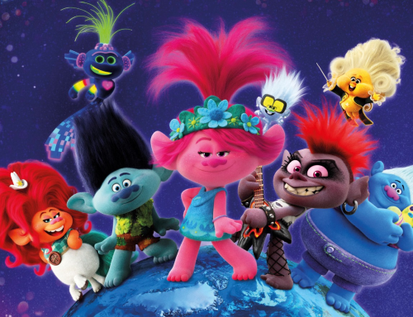
Trollové: Světové turné
(Trolls World Tour)
Premiéra: 6. 8. 2020

UIP - Universal, USA, 2020
Režie: Walt Dohrn, David P. Smith
Scénář: Jonathan Aibel, Glenn Berger
Hudba: Theodore Shapiro
Hrají (v českém znění): Ivana Korolová, Martin Písařík, Monika Absolonová, Petr Janda, Václav Noid Bárta

Animovaná nálož dobré nálady, to je pohádka Trollové: Světové turné. Tvůrci z DreamWorks Animation vás přesvědčí o tom, že všechny trable světa se dají vyřešit tancem, zpěvem a vzájemným objímáním.
Stoprocentně pozitivní trollí holka Poppy, která byla v úspěšném prvním díle pouhou princeznou, povýšila na královnu, ale naštěstí ji to nijak nepoznamenalo. Své zemi vládne tancem, zpěvem a levou zadní, protože tam, kde nejsou žádné potíže, je kralování brnkačka. Její svět by dál pohodově rotoval v popovém rytmu, kdyby jednoho krásného dne nepřišlo šokující odhalení - popoví Trollové nejsou jedinými obyvateli planety, žijí na ní další trollí kmeny, vyznávající různé hudební styly. Existují tedy i Techno Trollové, Country Trollové, nebo Rockoví Trollové. Těm vládne královna Bárbra, která upřednostňuje nejen trochu drsnější muziku, ale i agresivní představu, že rock je jediná správná muzika a že by měla hrát po celém kontinentu. Tohle už není problém, který by Poppy dokázala vyřešit vřelým objetím s písničkou. A proto se společně se svým největším kamarádem Větvíkem vydává na hudbyplnou pouť do neprobádaných končin, aby našla způsob, jak rockovou kolegyni zastavit, než svět ovládnou kytarové riffy.
Stejně jako první díl, i pokračování je plné hudebních pecek a jejich originálních předělávek. Představitel Větvíka Justin Timberlake navíc pro film napsal novou písničku, která má ambice dobývat čela hitparád jako na Oscara nominovaný hit Can´t Stop The Feeling z prvních Trollů. Ani v českém znění nebudou diváci ochuzení o zajímavé hlasy, v rolích Poppy a Větvíka se vracejí Ivana Korolová a Martin Písařík, za Rockové Trolly budou hrát Monika Absolonová a Petr Janda.

Přístupnost: pro všechny
Žánr: animovaná komedie
Verze: český dabing (2D, 3D)
Stopáž: 91 min
Formát: 2D a 3D DCP, zvuk 5.1, 7.1
Monopol do: 6. 8. 2023
Programování: Zuzana Černá, GSM: 602 836 993, cerna@cinemart.cz
Filmy si objednejte na www.disfilm.cz

